Problemas de áreas de figuras planas.
- Calcular el área sombreada de la siguiente figura.

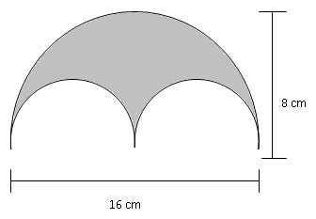

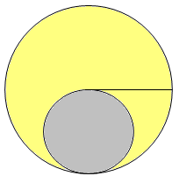
- Si el área del círculo pequeño es de 8 cm², ¿Cuánto mide el área sombreada del círculo grande?

- En un cuadrado de lado 2 cm se marcan los puntos medios de los lados para formar un cuadrado más pequeño, como se indica en la figura.
¿Qué área tiene el cuadrado más pequeño?

- La región coloreada de la siguiente figura está formada por dos arcos de círculo centrados en los vértices opuestos de un cuadrado de lado 4 cm. ¿Cuánto mide el área de la región coloreada?
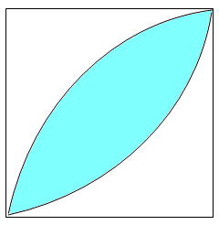

- Calcula el área encerrada por cuatro círculos iguales de 5 cm de radio como se ilustra en la figura.
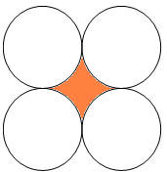

- ¿Cuál es el radio de un círculo que mide de área 113.04 cm²?

- Calcula la base de un triángulo de 14 cm² de área y 4 cm de altura.

- Calcula la altura de un trapecio que mide de bases 13 cm y 9 cm, y tiene un área de 44 cm².

- Calcula la diagonal menor de un rombo, si su diagonal mayor mide 9 cm y su área es de 27 cm².

- Calcula el lado de un cuadrado cuya área es de 784 m²

- Calcula la base de un rectángulo que tiene 52 dm² de área y su altura mide 4 dm.

- Calcula el área de un romboide cuya base y altura suman 12 cm y la base mide el doble de la altura.
- Calcula la altura de un trapecio cuyas bases miden 38 cm y 18 cm y el área es de 196 cm².

- Calcula el número de mosaicos cuadrados que hay en un salón rectangular de 6 m de largo y 4.5 m de ancho, si cada mosaico mide 30 cm de lado.

- Calcula el número de árboles que se pueden plantar en un campo de forma rectangular de 32 m de largo y 30 m de ancho, si cada árbol necesita para desarrollarse 4 m².

- Calcula el área de un hexágono regular que mide de lado 10 cm y de apotema 8.66 cm.

- Calcula el diámetro de un círculo que tiene 78.5 cm² de área.

- Calcula el área de un rombo cuya diagonal mayor mide 10 cm y cuya diagonal menor es la mitad de la mayor.

- El perímetro de un triángulo equilátero mide 9 dm y la altura mide 25.95 cm. Calcula el área del triángulo.

- Hallar la altura de un trapecio cuya superficie es de 60 cm², su base mayor mide 7 cm y su base menor 5 cm.

